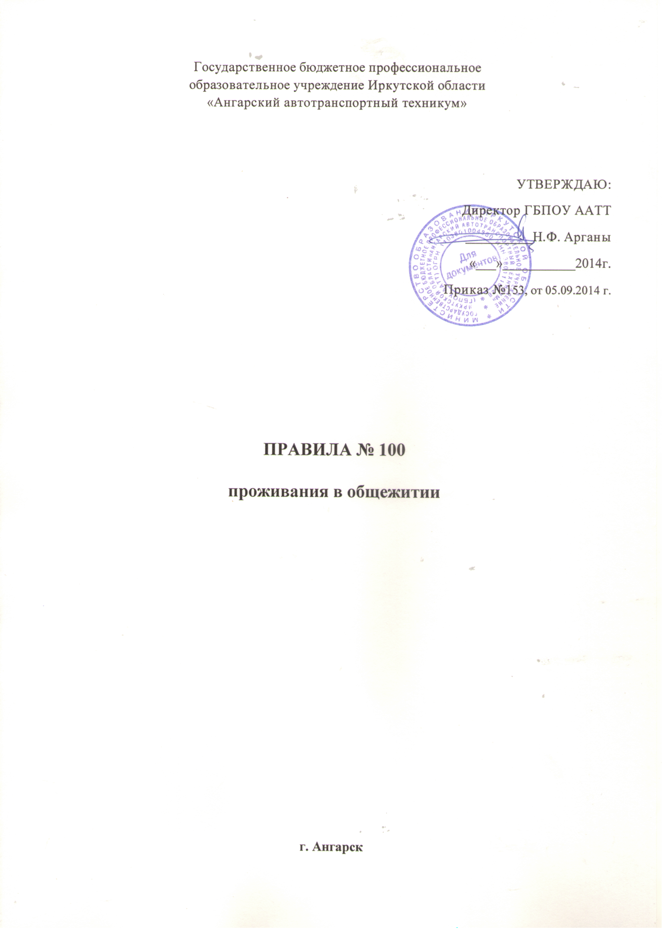

ПРАВИЛА № 100
проживания в общежитии

1. Общие положения

1.1. Общежитие техникума предназначено для проживания иногородних обучающихся, студентов, детей-сирот, детей, оставшихся без попечения родителей, а также других работников образовательного учреждения в период их работы и учебы.
1.1.1 В отдельных случаях техникум вправе принять решение о размещении в общежитии, обучающихся, студентов постоянно проживающих в данной местности.
1.1.2. В общежитии должны быть обеспечены необходимые условия для проживания, самостоятельных занятий и отдыха, а также организации культурно - досуговой, спортивно-оздоровительной деятельности и работы по профилактике правонарушений.
1.1.3. Общежитие укомплектовывается мебелью, другими предметами культурно-бытового предназначения.
1.2. Общежитие находится в ведении техникума и состоит на его балансе, содержится за счет бюджетных средств, выделяемых техникуму; других внебюджетных средств, поступающих от хозяйственной и предпринимательской деятельности техникума.
1.2.1.Общее руководство по хозяйственной работе и направлениям воспитательного процесса возлагается на коменданта общежития, заместителя директора по АХЧ и заместителя директора по УВР.
1.3. Проживание в общежитии посторонних лиц, размещение других организаций и учреждений, кроме случаев, установленных действующим законодательством, не допускается.
1.4. В общежитии в соответствии с санитарными нормами и правилами выделяется комната отдыха, бытовые помещения (умывальные комнаты и др.).
1.4.1. Состав и площади помещений санитарно-бытового назначения выделяются и обеспечиваются в соответствии с санитарными правилами устройства, оборудования и содержания общежития.
1.5. Жилая площадь в общежитии не подлежит обмену, разделу, бронированию.
1.6. Общее руководство работой в общежитии по укреплению и развитию материальной базы, организацией бытового обслуживания, проживающих в общежитии, возлагается на директора училища и на должностное лицо (коменданта общежития), на Совет общежития, как общественный орган управления.
1.7. Проживающие в общежитии и администрация техникума могут заключать договор о взаимных обязательствах сторон.
1.8. При повреждении выданного имущества, проживающий обязан возместить ущерб.

2. Права и обязанности, проживающих в общежитии

2.1. Проживающие в общежитии имеют право:
- проживать в закрепленной жилой комнате весь срок обучения в техникуме при условии соблюдения правил внутреннего распорядка;
- пользоваться помещениями учебного и культурно-бытового назначения, оборудованием, инвентарем общежития;
- вносить администрации училища предложения по заключению договора о взаимных обязательствах и добиваться его выполнения;
- в необходимых случаях переселяться с согласия администрации в другое жилое помещение общежития;
- избирать Совет общежития и быть избранным в его состав, принимать участие в его работе;
- участвовать через Совет общежития в решение вопросов совершенствования жилищно-бытового обеспечения проживающих, организации воспитательной работы и досуга, оборудования и оформления жилых помещений и комнат для самостоятельной работы, распределении средств, направленных на улучшение социально-бытовых условий и организации досуга проживающих в общежитии. 2.2. Проживающие в общежитии обязаны:
- использовать предоставленную им жилую площадь в соответствии с ее назначением;
- строго соблюдать Правила внутреннего распорядка общежития, технику безопасности, пожарной безопасности;
- бережно относиться к помещениям, оборудованию и инвентарю общежития, экономно расходовать электроэнергию и воду, соблюдать чистоту в жилых помещениях и местах общего пользования, ежедневно производить уборку в своих жилых комнатах;
- возмещать причиненный по их вине материальный ущерб в соответствии с действующим законодательством и заключенным договором.
- ежемесячно оплачивать за проживание в общежитии в размере 3% от стипендии.
2.3. Проживающие в общежитии обучающиеся, студенты и другие лица, на добровольной основе, привлекаются Советом общежития во внеурочное время к работам по самообслуживанию, благоустройству и озеленению территории общежития, к проведению ремонта занимаемых ими жилых комнат, систематических генеральных уборках помещений общежития и закрепленной территории; другим видам работ, с учетом соблюдения правил охраны труда.
2.4. Категорически запрещается:
- появление в общежитии в состоянии алкогольного опьянения;
- Хранение, употребление и продажа наркотических веществ;
- курить в здании общежития;

З.Обязанности администрации

3.1.Непосредственное руководство хозяйственной деятельностью и эксплуатацией общежития, организацией быта проживающих, поддержанием в нем установленного порядка осуществляется заместителем директора по хозяйственной части и комендантом общежития.
3.2. Администрация техникума обязана:
- ознакомить вселяемых с Правилами внутреннего распорядка, а также с правами и обязанностями, проживающих в общежитии;
- содержать помещение общежития в соответствии с установленными санитарными правилами;
- укомплектовывать общежитие мебелью, оборудованием, постельными принадлежностями и другим инвентарем по действующим типовым нормам оборудования, мебелью и другим инвентарем общежитий, исходя из бюджетных ассигнований;
- своевременно проводить ремонт общежития, инвентаря, оборудования, содержать в надлежащем порядке закрепленную территорию и зеленые насаждения;
- обеспечить предоставление проживающим в общежитии необходимых коммунально-бытовых услуг, помещений для самостоятельных занятий и проведения культурно -досуговых мероприятий;
- в случае острого заболевания проживающих в общежитии обращаться в поликлинику или вызвать скорую помощь;
- укомплектовывать штат общежития в установленном порядке обслуживающим персоналом, согласно штатного расписания;
- содействовать Совету общежития в развитии самоуправления по вопросам самообслуживания, улучшений условий труда, быта и отдыха проживающих;
- осуществлять мероприятия по улучшению жилищных и культурно-бытовых условий в общежитии, своевременно принимать меры по реализации предложений проживающих, информировать их о принятых решениях;
- обеспечивать необходимый тепловой режим и освещенность во всех помещениях в соответствии с санитарными требованиями и правилами охраны труда;
- обеспечивать проживающих необходимым оборудованием, инвентарем, инструментом и материалами для проведения на добровольной основе работ по обслуживанию и уборке общежития и закрепленной территории;
- обеспечивать вселение в общежитие на основании направления, выданного врачом техникума, ордером и приказом по техникуму;
- учитывать замечания по содержанию общежития и предложения, проживающих по улучшению жилищно-бытовых условий;
- обеспечивать чистоту и порядок в общежитии и на его территории, проводить инструктаж и принимать меры к соблюдению правил внутреннего распорядка, техники безопасности и правил пожарной безопасности.
3.3. Заместитель директора по учебно-воспитательной работе техникума осуществляет руководство работой воспитателей и Совета общежития в планировании и организации учебно-воспитательного процесса в общежитии; осуществляет контроль за их деятельностью.

4. Заселение и выселение из общежития

4.1. Вселение обучающихся, студентов производится с соблюдением установленных санитарных норм и в соответствии положения о порядке предоставления койка места в общежитии.
4.1.1. Распределение мест в общежитии и утверждение списка обучающихся, студентов и других лиц на вселение в общежитие производится по решению администрации и объявляется приказом директора.
4.2. Вселение обучающихся, студентов и других лиц осуществляется на основании направления, выданного врачом.
4.3. При отчислении из техникума (и по его окончанию), проживающие освобождают общежитие в срок, указанный в приказе по техникуму.
4.3.1. Выселение лиц из общежития производится в соответствии со статьей 110 Жилищного кодекса РФ.
5.Распорядок дня в общежитии
5.1. Режим дня для обучающихся: - 7.00 - 7.30 – подъем, личная гигиена, зарядка; - 7.35 - 8.20 – завтрак (общий); - 8.30 - 12.10 – учебные занятия; - 12.10 - 12.55 – обед в 2 смены по графику; - 12.55 -14.30 – учебные занятия; - 14.30 - 16.00 – уборка в комнатах, проверка санитарного состояния комнат; - 16.00- 18.00 – самоподготовка; - 18.00 - 19.00 – уборка территории; - 19.20 – 20.00 – ужин; - 20.00 – 21.00 – воспитательная работа; - 21.00 – 22.00 – уборка общежития; - 22.00 - 22.55 - личное время, подготовка ко сну; - 23.00 - отбой. 5.2. После 22.00 ч. все проживающие в общежитии должны находиться на своем этаже, в своих комнатах. Во время нахождения учащихся в комнате дверь не должна замыкаться. Выход и вход на другие этажи с 22.00 до 7.30 категорически запрещён. 5.3. Каждый учащийся в обязательном порядке участвует во всех видах дежурства (по комнате, этажу, столовой, в уборке территории и т.п.). 5.4. Каждый день с 8.30 ч до 12.10 ч общежитие закрывается на уборку, вход в общежитие в это время ограничен: разрешается только посещение медицинского пункта (иные случаи - по согласованию с администрацией школы и общежития).
Разработала комендант общежития Лекомцева А.Л..

Рассмотрено и согласовано на заседании Управляющего совета от 12.03.2014 г., протокол № 3.

